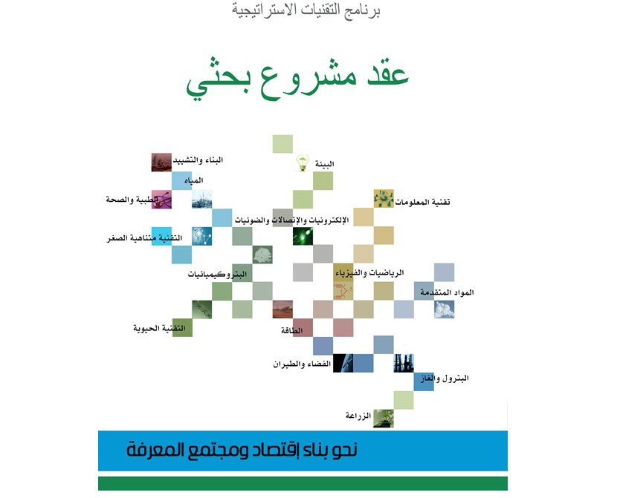
تمهيد
© كافة الحقوق محفوظة للخطة الوطنية للعلوم والتقنية والابتكار – مدينة الملك عبدالعزيز للعلوم والتقنية، 1433هـ
يسر الأمانة العامة للخطة الوطنية للعلوم والتقنية والابتكار أن تهنئ الفريق البحثي للمشروع بالموافقة على دعم مشروعهم البحثي ضمن برنامج التقنيات الاستراتيجية بالخطة الوطنية للعلوم والتقنية والابتكار.
وتقدم الأمانة العامة للخطة وثيقة " عقد مشروع بحثي " الذي يتم بموجبها الموافقة على بدء العمل بالمشروع البحثي بعد توقيعه من صاحب الصلاحية بالجهة والباحث الرئيس للمشروع البحثي، وتزويد الأمانة العامة بالخطة بنسخة معتمدة منها. على أن تلتزم الجهة بما يلي:
- مناقشة الفريق البحثي قبل توقيع العقد فيما يلي:
  - تحديد الاحتياجات الفعلية للمشروع فنياً ومالياً.
  - الأخذ بمرئيات التحكيم على المشروع المبلغة للجهة من الأمانة العامة للخطة.
  - الخطة التنفيذية المنقحة للمشروع حسب منهجية إدارة المشاريع، شاملة تفصيلا متكاملا لبنود الميزانية، وتحديدا للمخرجات المرحلية للتقرير الدوري والسنوي والنهائي.
- تكون الخطة التنفيذية بعد اعتمادها، مع وثيقة المشروع الموافق عليها، وملاحظات المحكمين إن وجدت، جزءاً لا يتجزأ من هذا العقد.
- تقديم نسخة من الوثائق التالية إلى الأمانة العامة للخطة:
- عقد المشروع البحثي بعد التوقيع.
- الخطة التنفيذية المعتمدة للمشروع.
- مرئيات اللجنة العلمية على المشروع .
- تاريخ بدء العمل بالمشروع.
وترغب الأمانة العامة للخطة في هذه المناسبة التأكيد على الباحث مراعاة ما يلي:
- قراءة وثيقة " عقد مشروع بحثي " وكافة موادها قراءة دقيقة متأنية قبل التوقيع عليها.
- أن التوقيع على وثيقة هذا العقد يعتبر إقراراً من الباحث بالموافقة الكاملة على التقيُّد بكل ما جاء بها وتحمل مسؤولية الإخلال بأي جزء منها.
- يعتبر هذا التمهيد جزء لا يتجزأ من هذا العقد.
مع أصدق التمنيات بالتوفيق.

ملاحظة:
- إن هذا النموذج ومرفقاته يعتبر وثيقة رسمية يتم استخدامه فقط لما أعد له، ولا يجوز استخدامه لغير ذلك بدون موافقة خطية من الأمانة العامة للخطة الوطنية للعلوم والتقنية والابتكار بمدينة الملك عبدالعزيز للعلوم والتقنية.
- © الأمانة العامة للخطة الوطنية للعلوم والتقنية والابتكار – مدينة الملك عبدالعزيز للعلوم والتقنية، 1433هـ.

المفاهيم والمصطلحات
يكون للمفاهيم والمصطلحات التالية المعاني المبينة أمامها، مالم يقتضِ السياق الوارد غير ذلك.
الخطة الوطنية: الخطة الوطنية للعلوم والتقنية والابتكار
اللجنة الإشرافية: اللجنة المشرفة على الخطة الوطنية للعلوم والتقنية والابتكار
الأمانة العامة للخطة: الأمانة العامة للخطة الوطنية للعلوم والتقنية والابتكار.
التقنيات الاستراتيجية: التقنيات ذات الأولوية الاستراتيجية لمستقبل التنمية في المملكة العربية السعودية التي حددتها الخطة الوطنية.
التحكيم الدولي: جهة دولية يتم التعاقد معها للقيام بتحكيم مقترحات المشاريع البحثية، وتقاريرها الفنية السنوية والنهائية.
الجهة: هي الوزارة أو الجامعة أو الهيئة ذات الشخصية الاعتبارية المستفيدة من تمويل المشروع البحثي أو التشغيلي من قبل الخطة الوطنية ويتم تنفيذ المشروع بصفة أساسية داخل منشآتها ومرافقها، كما يشمل ذلك الأفراد الذين يتم توقيع عقود تمويل معهم مباشرة.
الوحدة: هي وحدة العلوم والتقنية بالجهة.
صاحب الصلاحية: المسؤول في الجهة الذي ترتبط به الوحدة.
الفريق البحثي : يتكون من الباحث الرئيس والباحثين المشاركين فقط.
مدير الوحدة : الشخص المسؤول عن إدارة الوحدة بالجهة، ويشترط أن يكون سعودي الجنسية.
اللجنة العلمية: لجنة متخصصة ترتبط بالوحدة لمراجعة وتقويم المشاريع البحثية.
الباحث الرئيس: الباحث المسؤول عن إدارة المشروع ومتابعة تنفيذ كافة الأعمال العلمية والفنية في المشروع البحثي.
المشروع: المشروع البحثي المدعم ضمن برنامج التقنيات الاستراتيجية للخطة الوطنية.
عقد مشروع بحثي: الوثيقة النظامية التي توقع بين صاحب الصلاحية في الجهة والباحث الرئيس أو مدير المشروع لتنفيذ المشروع البحثي.
الخطة التنفيذية للمشروع: هي خطة يتم إعدادها للمشروع حسب منهجية إدارة المشاريع، شاملة تفصيلا متكاملا لبنود الميزانية، وتحديدا للمخرجات المرحلية للتقرير الدوري والسنوي والنهائي.

التمويل: الدعم المالي الذي تقدمه الخطة الوطنية إلى الجهة لتنفيذ المشروع المحدد في إطار المشاريع المقرة من قبل اللجنة الإشرافية.
وثيقة " عقد مشروع بحثي "
الحمد لله والصلاة والسلام على رسوله الله وبعد :
انطلاقاً من أهداف الخطة الوطنية للعلوم والتقنية والابتكار في المملكة العربية السعودية واستناداً إلى موافقة اللجنة الإشرافية للخطة الوطنية للعلوم والتقنية والابتكار بخطاب رقم ( ) وتاريخ / / هـ على تمويل المشروع البحثي المقدم ضمن الدفعة رقم ( ) لبرنامج التقنيات الاستراتيجية، الموضحة بياناته أدناه:
رقم المشروع البحثي
سنة التقديم
إسم الجهة
إسـم الباحث الرئيس
عنوان البحث
مدة التنفيذ | شهراً
التكلفة الإجمالية | رقماً: ريال
 | كتابةً: ريال
فقد تم الاتفاق بين كل من:
- الطرف الأول: صاحب الصلاحية بــــــ ( )، ويمثلها في التوقيع على هذا العقد مدير وحدة العلوم والتقنية ( ).
- الطرف الثاني: فريق البحث العلمي، ويمثله الباحث الرئيس ( )،
  - عضو هيئة التدريس بكلية/معهد:
  - ص. ب: الرمز البريدي:
  - هاتف ثابت: فاكس:
  - هاتف جوال: بريد الكتروني:
على تنفيذ المشروع البحثي وفقاً للمواد التالية:

المادة الأولى:
يتولى الطرف الأول مسئولية صرف الدعم المالي المعتمد من الخطة الوطنية للطرف الثاني لتنفيذ المشروع البحثي وعنوانه (................................................................) بإجمالي دعم مقداره رقماً (........... ريال) وكتابة (..................................................) وفق الأهداف والمنهجية المعتمدة في المشروع البحثي.
المادة الثانية:
- يتعهد الطرف الثاني بأن هذا المشروع البحثي، أو فكرته، أو أي جزء منه، لم يسبق تنفيذه أو دعمه من أي جهة داخل المملكة أو خارجها.
- يلتزم الطرف الثاني بأنه لن يُقدم هذا المشروع البحثي لأي جهة أخرى بعد توقيع هذا العقد.
المادة الثالثة:
يلتزم الطرف الأول بأداء كامل الالتزامات المالية المترتبة عليه للطرف الثاني بناء على ما يرد من دفعات من وزارة المالية، وبما يتفق مع إجراءات الصرف المعتمدة في الخطة الوطنية للعلوم والتقنية والابتكار، ووفقاً لميزانية المشروع المعتمدة.
المادة الرابعة:
يلتزم الطرف الأول بعد توقيع العقد، بتأمين الأجهزة والمواد للطرف الثاني بناء على العروض المقدمة إلى الوحدة، وبعد تحويل الاعتمادات المالية من وزارة المالية إلى الوحدة .
المادة الخامسة:
تصرف الدفعات المستحقة للفريق الباحثين والعاملين في المشروع على النحو الآتي:
الدفعة | بيانها | موعد صرفها
الأولى | أجور ومكافآت العاملين للستة الأشهر الأولى من السنة الأولى، ما عدا الباحثين | بعد توقيع العقد واعتماد الخطة التنفيذية، وتقديم التقرير الفني الدوري الأول للمشروع.
الثانية | أجور ومكافآت العاملين للستة الأشهر الثانية من السنة الأولى، ما عدا الباحثين | بعد تقديم التقرير الفني والمالي السنوي الأول.
الثالثة | مكافآت الباحثون للسنة الأولى | بعد اعتماد التقرير الفني والمالي السنوي.
الرابعة | أجور ومكافآت العاملين للستة الأشهر الأولى من السنة الثانية، ما عدا الباحثين | بعد تقديم التقرير الدوري الثاني.
الخامسة | أجور ومكافآت العاملين للستة الأشهر الثانية من السنة الثانية، ما عدا الباحثين | بعد تقديم التقرير الفني والمالي السنوي الثاني.
الأخيرة | مكافآت الباحثون للسنة الثانية | بعد اعتماد التقرير الفني والمالي النهائي، ونسخة إلكترونية من المخرجات العلمية للمشروع بعد النشر.
المادة السادسة:
يتعهد الطرف الثاني بإنجاز المشروع حسب الأهداف والمنهجية الواردة في المشروع الموافق عليها، وحسب الخطة التنفيذية المعتمدة. وتقع المسؤولية الفنيـــــــة كاملة على الباحث الرئيس. وفي حالة غيابه أو تخليه عن الاستمرار في البحث لعذر مقبول يتم تسمية أحد الباحثين ليتولى جميع مسؤولياته وذلك بالتنسيق مع وحدة العلوم والتقنية وأخذ موافقتها الخطية.
المادة السابعة:
يقدم الطرف الثاني إلى الطرف الأول تقريراً فنيـــــــــاً ومـــــــاليا عن سير العمل خلال مدة التقرير كل ستة أشهر، وذلك حسب النماذج الخاصة بكل تقرير، على أن يرفق بالتقرير المالي جميع مستندات الصرف آخذا في الاعتبار الإجراءات المالية والإدارية لمشاريع التقنيات الاستراتيجية، وقواعد الصرف من سلفة المشروع البحثي .
المادة الثامنة:
يزود الطرف الثاني الطرف الأول بخمس نسخ من التقرير الفني النهائي للمشروع، إضافة إلى نسخة إلكترونية مكتوبة بمعالج نصوص متوافق مع نظام التشغيل ويندوز، ويتم إعداد التقارير الدورية والنهائية وملخصاتها باللغتين العربية والإنجليزية حسب النماذج المعدة لهذا الغرض.
المادة التاسعة:
تخضع مواد هذا العقد لآليات وإجراءات تنفيذ وتمويل برامج ومشروعات الخطة الوطنية للعلوم والتقنية والابتكار المعتمدة من اللجنة الإشرافية للخطة وما ورد في القواعد المنظمة لمشاريع الخطة الوطنية للعلوم والتقنية والابتكار (http://nstip.kacst.edu.sa/faces/NSTIPGoverningRules).

المادة العاشرة:
إذا أخلَّ الطرف الثاني أو قَصَّرَ في القيام بمهامه، وفقاً لما يراه المحكمين، فيحق للطرف الأول بعد التنسيق مع الأمانة العامة للخطة سحب المشروع، مع احتفاظ الوحدة بحقها في إسناد المشروع لمن تراه من الباحثين.
المادة الحادية عشر:
تخضع جميع حقوق الملكية الفكرية الناتجة عن هذا المشروع لـ (السياسة الشاملة للملكية الفكرية الخاصة بالبحث والتطوير الممول من الخطة الوطنية للعلوم والتقنية والابتكار في المملكة العربية السعودية) الصادرة عن اللجنة الإشرافية للخطة بتاريخ 1/2/1433هـ.
(http://nstip.kacst.edu.sa/faces/NSTIPIntellectualPropertyPolicyPage?)

المادة الثانية عشر:
  - يلتزم الطرف الثاني في تنفيذ المشروع البحثي بضوابط الأمانة العلمية الصادرة عن اللجنة الإشرافية للخطة الوطنية للعلوم والتقنية والابتكار بتاريخ 27/6/1432هـ.
(http://nstip.kacst.edu.sa/faces/NSTIPResearchPrinciplesDetailsPage?)

ب - في حال الإخلال بضوابط الأمانة العلمية، فيطبقّ على الطرف الثاني ما ورد من إجراءات في الضوابط.
المادة الثالثة عشر:
أ - يلتزم الطرف الثاني بنشر مالا يقل عن ورقتين علميتين أو براءة اختراع واحدة من نتائج المشروع البحثي، ويجوز في حالة عدم الالتزام بذلك عدم دعم مشاريع مستقبلية للطرف الثاني.
ب - إذا لم يصنف المشروع ضمن المشاريع السرية، وعند الرغبة في نشر بعض أو كل نتائج المشروع، يراعى أولاً حماية حقوق الملكية الفكرية للجهة والمُشاركين في المشروع، وتسجيل براءات الاختراع المنبثقة من المشروع قبل الشروع في النشر العلمي.
ج - عند نشر نتائج المشاريع البحثية, يجب اختيار الدوريات العلمية الواردة في قواعد المعلومات العالمية مثل ISI ، SCOPUS وغيرها من قواعد المعلومات العالمية.
دـ - يلتزم الطرف الثاني عند نشر أو تسجيل نتائج المشروع البحثي أو جزء منه في أوراق علمية أو إصدارات أو براءات اختراع وغيرها، الإشارة إلى دعم الخطة الوطنية للعلوم والتقنية والابتكار للمشروع وذلك بكتابة الفقرة التالية " تم دعم هذا المشروع ضمن برنامج التقنيات الاستراتيجية للخطة الوطنية للعلوم والتقنية والابتكار في المملكة العربية السعودية رقم منحة ...."
هـ- في حال عدم الالتزام بما ذكر عاليه، فيطبق على الطرف الثاني ما ورد من إجراءات في ضوابط الأمانة العلمية (المادة الثانية عشر).
المادة االرابعة عشر:
يلتزم الطرف الثاني بـما ورد في" نظام أخلاقيات البحث على المخلوقات الحية " عند التعامل مع المخلوقات الحية أو أجزاء منها أو مادتها الوراثية.
(http://nstip.kacst.edu.sa/faces/NSTIPBioethicsControlsPage?)
المادة الخامسة عشر:
يتحمل الباحث المسئولية المالية, والنظامية فيما يتعلق بالحوادث, أو الأضرار الجسدية والمرضية, أو الخسائر البشرية, أو أي مطالبات ناتجة عن نشاط أو تجارب أجريت في هذا المشروع, سواء كانت تلك الأضرار والمطالبات أو بعضاً منها تخص الجهة المستفيدة من المنحة أو طلباً آخر، وعلى الباحث الرئيس الحصول على التراخيص والموافقات اللازمة من الجهات المعنية لإجراء أي تجارب قد يكون لها تأثيرات سلبية على الإنسان أو الحيوان أو البيئة.
المادة السادسة عشر:
تكون الأجهزة والتجهيزات والمعدات التي تم تأمينها أو تصنيعها للمشروع من الدعم المقدم للمشروع في عهدة الباحث الرئيس لاستخدامها طوال مدة تنفيذ المشروع. ويلتزم الباحث الرئيس بالمحافظة على صيانتها وسلامتها وتسليمها للجهة بعد الانتهاء من تنفيذ المشروع لتكون ملكاً لها.
المادة السابعة عشر:
لا تنتهي مسئوليات والتزامات الباحث الرئيس والباحثين المشاركين في المشروع إلا بعد تصفية البحث فنياً ومالياً وتقديم جميع المخرجات العلمية للمشروع شاملة الأوراق العلمية وبراءات الاختراع وغيرها وإشعار الوحدة للباحث الرئيس خطياً بذلك.
المادة الثامنة عشر:
تتولى اللجنة الإشرافية للخطة الفصل في أي خلاف حول تنفيذ أحكام هذا العقد.
المادة التاسعة عشر:
أُعِدَّ من هذا العقد ثلاث نسخ أصلية موقعة ومختومة؛ يحتفظ بواحدة منها كل من الأمانة العامة للخطة، ووحدة العلوم والتقنية بالجهة، والباحث الرئيس.
الطرف الأول |  | الطرف الثاني
الاسم: |  | الاسم:
التوقيع: |  | التوقيع:
التاريخ | / / هـ
ختم الجهة:
والله الموفق،،،
© كافة الحقوق محفوظة للخطة الوطنية للعلوم والتقنية والابتكار – مدينة الملك عبدالعزيز للعلوم والتقنية، 1433هـ
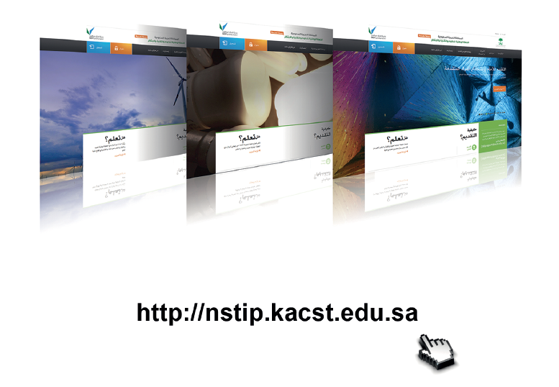

MAARIFAH@kacst.edu.sa

